Saé 1.04 Introduction BDD
(exploitation agricole)

Vanhoutte,Niel

17/01/2024

MCD :
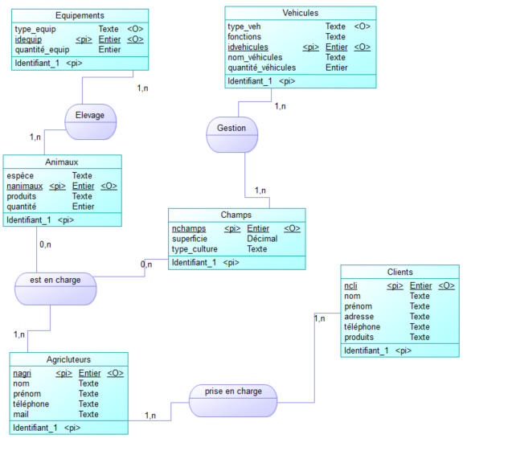
MLD :
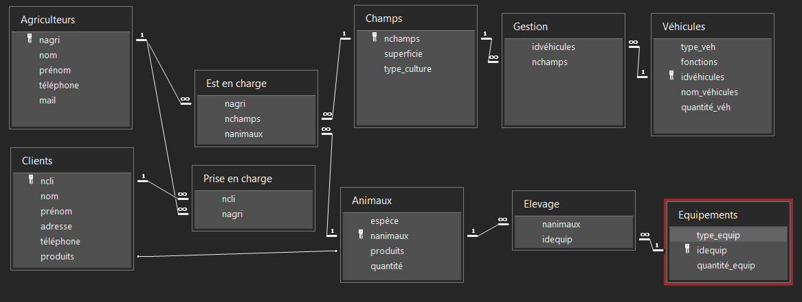

Structure générale du projet :

Notre Base de donnée est accès sur une exploitation agricole, nous y retrouvons :

-les agriculteurs (table Agriculteurs) pour savoir qui et combien sont-ils,

-les animaux (table Animaux) de même, les champs (table Champs) pour savoir le nombre de terrain, la superficie et ce qui est cultivé,

-les clients (table clients) avec leurs informations et les produits qu'ils prennent,

-les équipements (table Equipements) avec les différents types, leur id, et la quantité disponible,

-les véhicules (table Véhicules) avec la fonctions, la quantité, le nom, l'id, et le type également,

Également, les tables qui assurent les relations avec les tables précédentes :

-(table Elevage) entre équipements et animaux pour savoir les équipements utilisés en fonction de l'animal,

-(table Gestion) entre champs et véhicules pour savoir les véhicules utilisés en fonction des champs,

-(table Gestion) entre champs et véhicules pour savoir les véhicules utilisés en fonction des champs,

-(table Est en Charge) entre agriculteurs, champs et animaux pour savoir l'agriculteur qui est en charge de quel champs et de quel animal,

(table Prise en Charge) entre agriculteurs et clients pour savoir l'agriculteur qui est en charge de quel clients.

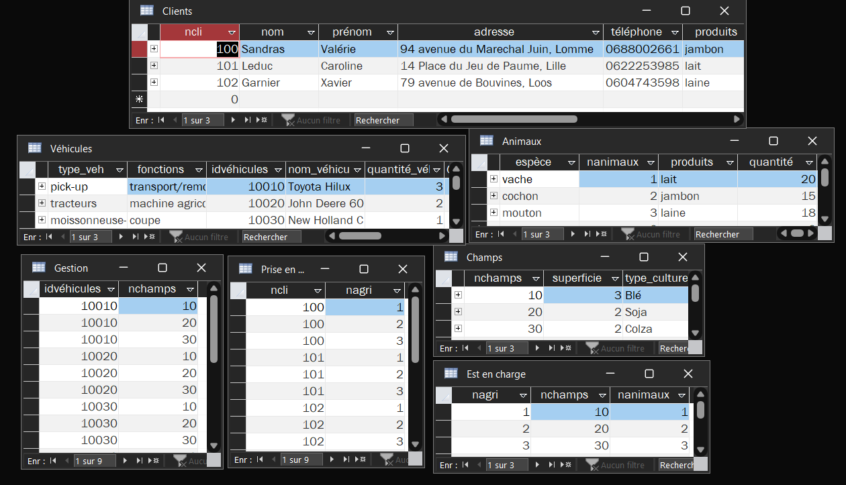
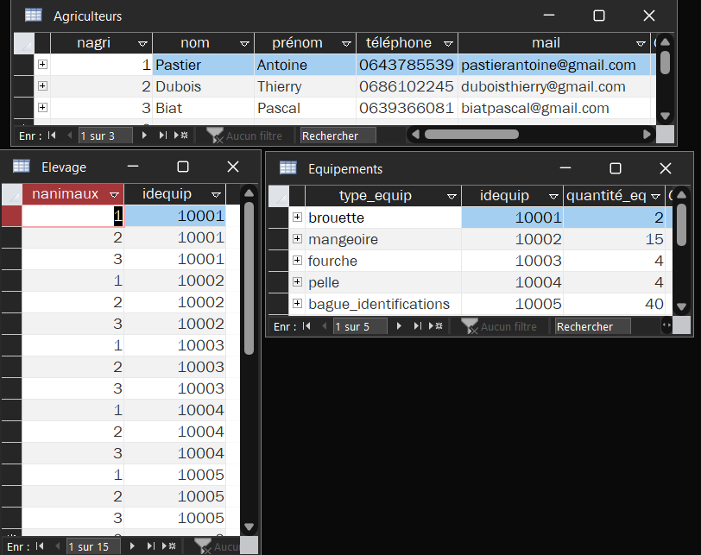
Vue mosaïque du contenu des tables :

Liste des requêtes réalisées :
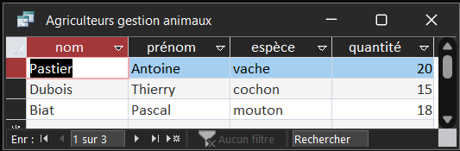
SQL :
SELECT Agriculteurs.nom, Agriculteurs.prénom, Animaux.espèce, Animaux.quantité
FROM Animaux INNER JOIN (Agriculteurs INNER JOIN [Est en charge] ON Agriculteurs.nagri = [Est en charge].nagri) ON Animaux.nanimaux = [Est en charge].nanimaux;

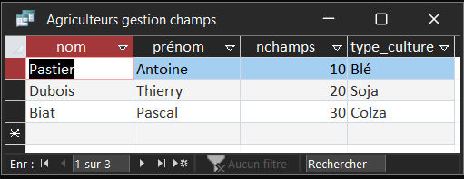
(Sélectionne le nom, prénom de l'agriculteur ainsi que l'espèce, le nombre d'animaux qu'il doit gérer)

SQL :
SELECT Agriculteurs.nom, Agriculteurs.prénom, Champs.nchamps, Champs.type_culture
FROM Champs INNER JOIN (Agriculteurs INNER JOIN [Est en charge] ON Agriculteurs.nagri = [Est en charge].nagri) ON Champs.nchamps = [Est en charge].nchamps
ORDER BY Champs.nchamps;

(Sélectionne le nom, prénom de l'agriculteur ainsi que le champs, le type de culture qu'il doit gérer)

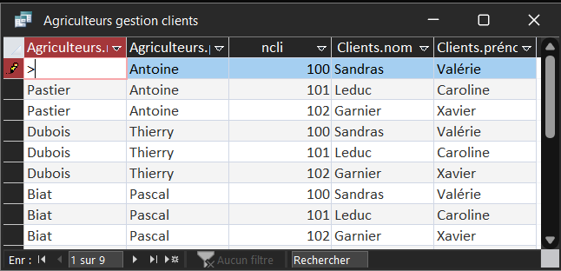
SQL :
SELECT Agriculteurs.nom, Agriculteurs.prénom, Clients.ncli, Clients.nom, Clients.prénom
FROM Clients INNER JOIN (Agriculteurs INNER JOIN [Prise en charge] ON Agriculteurs.nagri = [Prise en charge].nagri) ON Clients.ncli = [Prise en charge].ncli;

(Sélectionne le nom, prénom de l'agriculteur ainsi que les différentes informations des clients qu'il doit gérer)
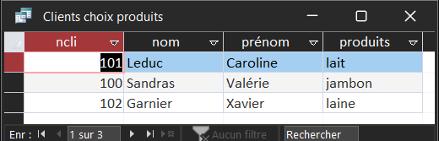

SQL :
SELECT Clients.ncli, Clients.nom, Clients.prénom, Animaux.produits
FROM Animaux INNER JOIN Clients ON Animaux.produits = Clients.produits;
(Sélectionne le numéro de clients, son nom et prénom ainsi que le nombre de produits qu'ils ont choisi )

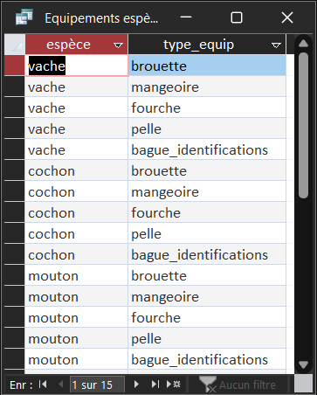

SQL :
SELECT Animaux.espèce, Equipements.type_equip
FROM Equipements INNER JOIN (Animaux INNER JOIN Elevage ON Animaux.nanimaux = Elevage.nanimaux) ON Equipements.idequip = Elevage.idequip;

(Sélectionne une espèce animal ainsi que le type d’équipement qui lui ai attitré )

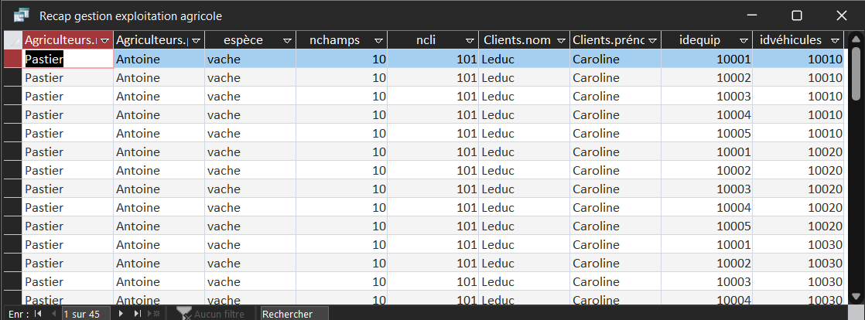
SQL :
SELECT Agriculteurs.nom, Agriculteurs.prénom, Animaux.espèce, Champs.nchamps, Clients.ncli, Clients.nom, Clients.prénom, Equipements.idequip, Véhicules.idvéhicules
FROM Véhicules INNER JOIN (Equipements INNER JOIN ((Champs INNER JOIN (((Animaux INNER JOIN Clients ON Animaux.produits = Clients.produits) INNER JOIN Elevage ON Animaux.nanimaux = Elevage.nanimaux) INNER JOIN ((Agriculteurs INNER JOIN [Est en charge] ON Agriculteurs.nagri = [Est en charge].nagri) INNER JOIN [Prise en charge] ON Agriculteurs.nagri = [Prise en charge].nagri) ON (Clients.ncli = [Prise en charge].ncli) AND (Animaux.nanimaux = [Est en charge].nanimaux)) ON Champs.nchamps = [Est en charge].nchamps) INNER JOIN Gestion ON Champs.nchamps = Gestion.nchamps) ON Equipements.idequip = Elevage.idequip) ON Véhicules.idvéhicules = Gestion.idvéhicules;

(Sélectionne tout ce qu'il y a dans l'exploitation agricole )
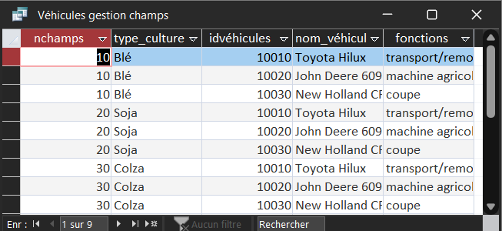
SQL :
SELECT Champs.nchamps, Champs.type_culture, Véhicules.idvéhicules, Véhicules.nom_véhicules, Véhicules.fonctions
FROM Véhicules INNER JOIN (Champs INNER JOIN Gestion ON Champs.nchamps = Gestion.nchamps) ON Véhicules.idvéhicules = Gestion.idvéhicules
ORDER BY Champs.nchamps, Véhicules.idvéhicules;
(Sélectionne le nom, prénom de l'agriculteur ainsi que l'espèce, le nombre d'animaux qu'il doit gérer)

Liste des formulaires réalisés :
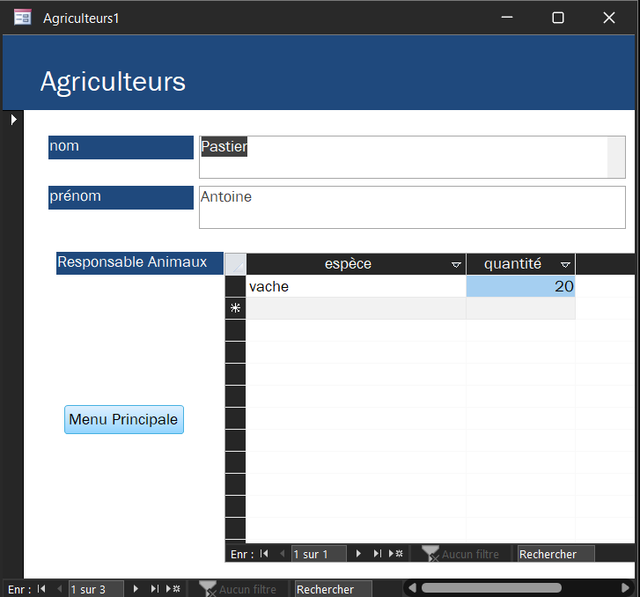
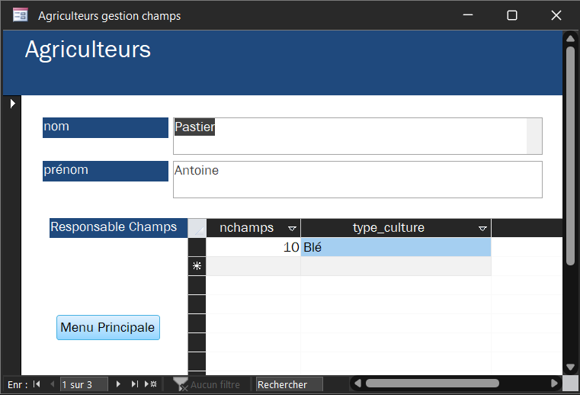
Formulaire qui présente les agriculteurs qui sont responsable des différentes espèces d'animaux
Formulaire qui présente les agriculteurs qui sont responsable d'un ou plusieurs champs
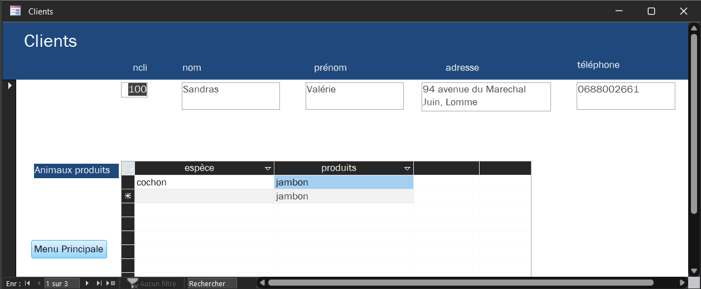

Formulaire qui présente les clients avec les produits qu'ils ont commander

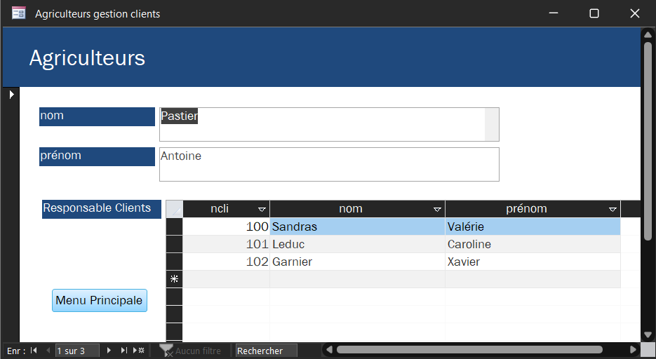
Formulaire qui présente les agriculteurs avec leur clients pour qui ils sont responsable

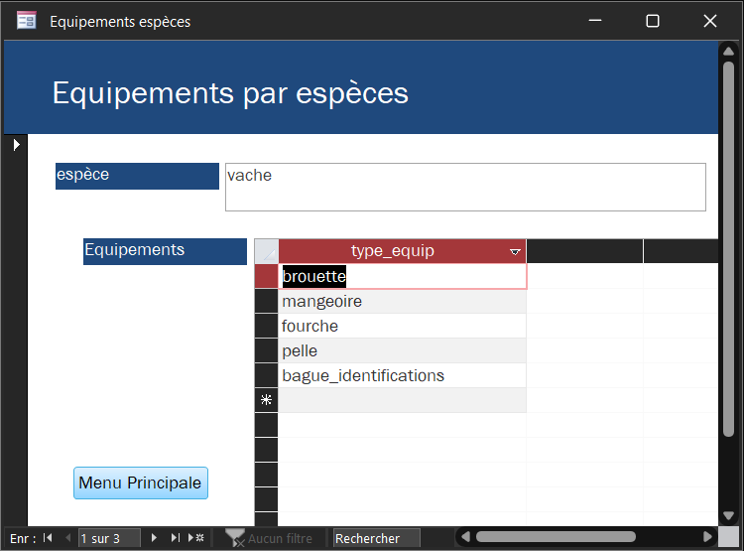
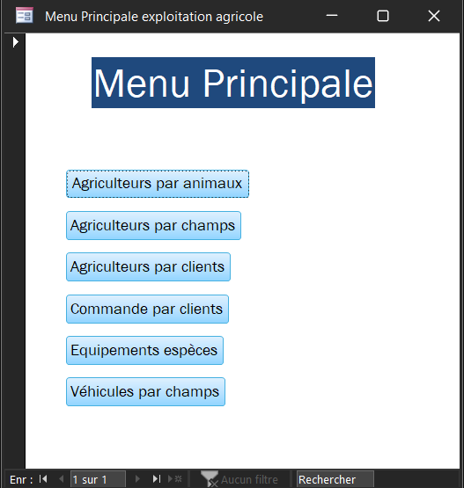
Formulaire qui présente les équipements associés en fonction des espèces
Ceci est le menu principale qui répertorie les différents formulaires a l'aide de raccourcis via des boutons

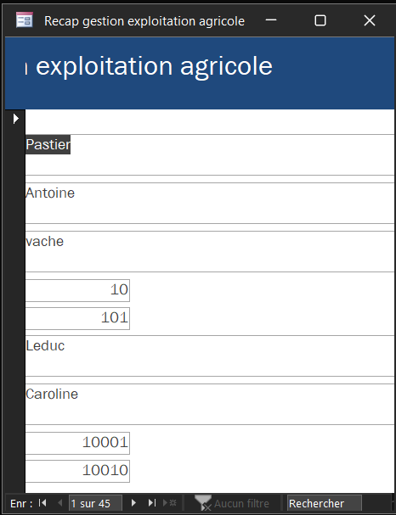
Ce formulaire est le recap de toute l'exploitation agricole

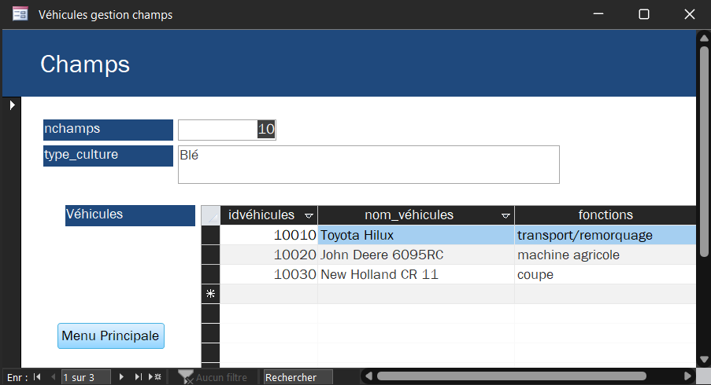
Formulaire qui présente les champs pour lesquelles il y a un véhicules de fonction

Les extraits d’états réalisés :
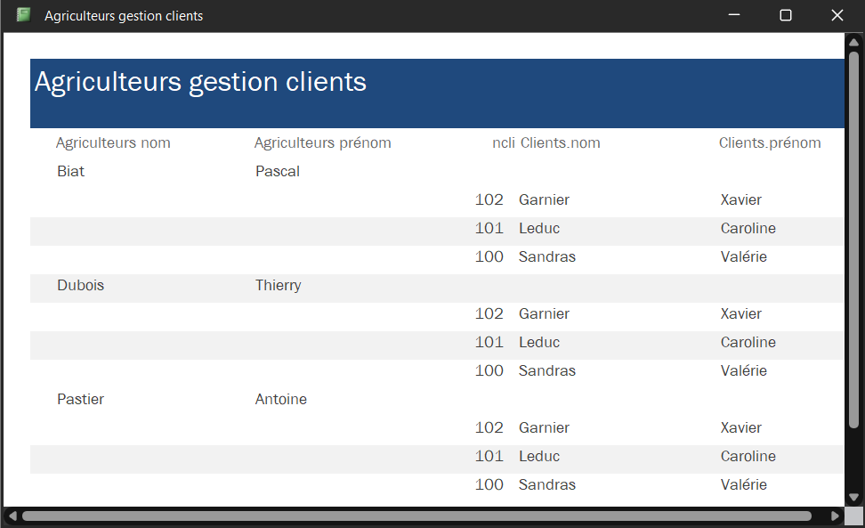
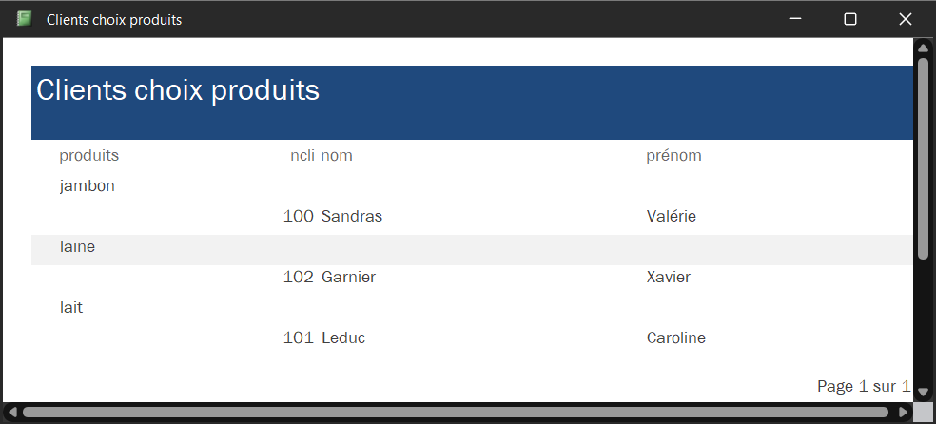
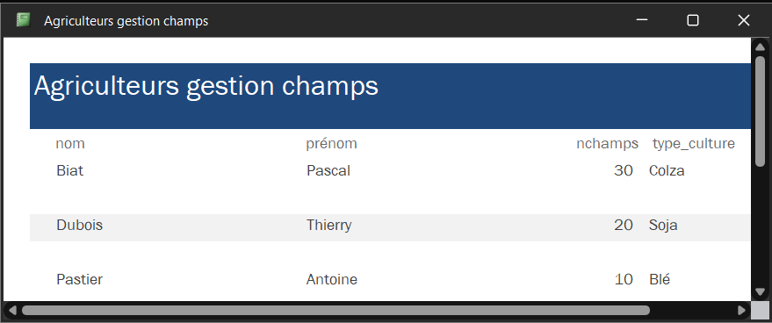

Etat qui fournit pour chaque agriculteurs, le/les clients qu'il sert

Etat qui fournit pour chaque clients, le/les produit qu'il a pris

Etat qui fournit pour chaque agriculteurs le champs dont il responsable
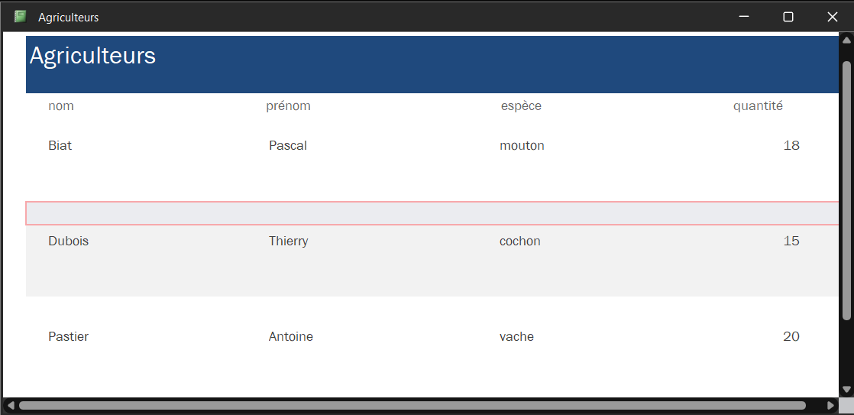
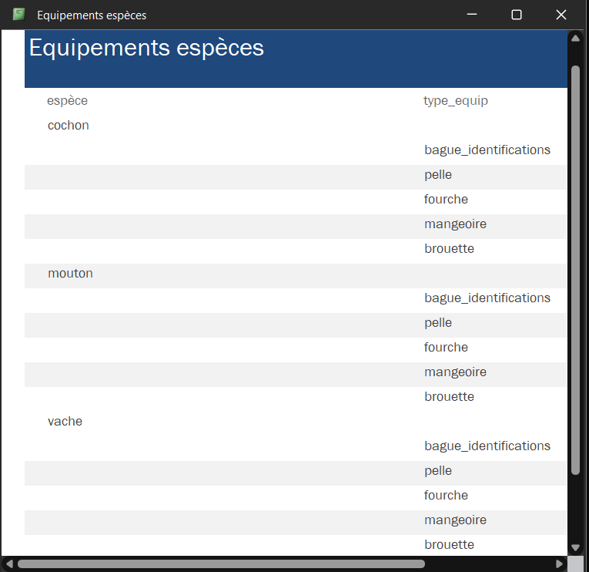

Etat qui fournit pour chaque espèces d'animaux, le/les équipements qui servent à leurs élevage

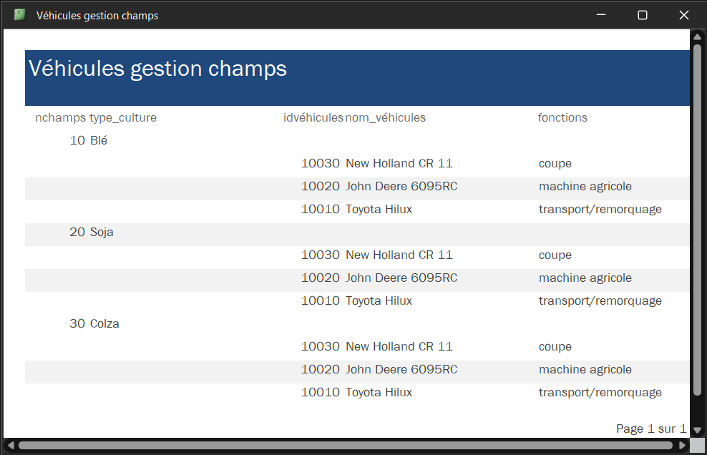

Etat qui fournit pour chaque champs, le/les véhicules qui sont nécessaires

Etat qui fournit pour chaque agriculteurs, l'espèce d'animaux qu'il gère et le nombre d'animaux

